夏のお話会

篠山市立中央図書館　おはなしのへや

７月１９日（日）２時より

おばけ学校の３人の生徒　ミアッカどん　三枚のお札　他

　８月７日　（金）２時より

　　　　三びきのこぶた　カラスととげ　蛙ぼたもち　他

篠山市民センター　図書コーナー

おはなしのへや

　７月２６日（日）２時より

なぞなぞの好きな女の子　ナミダさん　おいとけ堀　他

　 ８月２１日（金）２時より

　　　　瓜こひめこ　鼻高たいこ　他

＊日時と場所をご注意ください

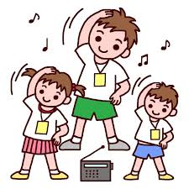

主催　篠山ストーリーテリングの会

問い合わせ　小山三智子　　℡　079-552-5871

　　　　　　　　　　　　　　　090-5041-7971

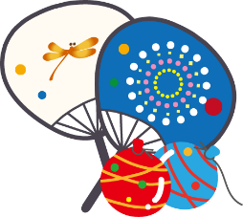

おもしろいお話、こわいお話、たのしいお話がいっぱい！

どんなお話がとびだすか

お友だちさそってぜひ聞きにきてください。

大人の方も歓迎します。